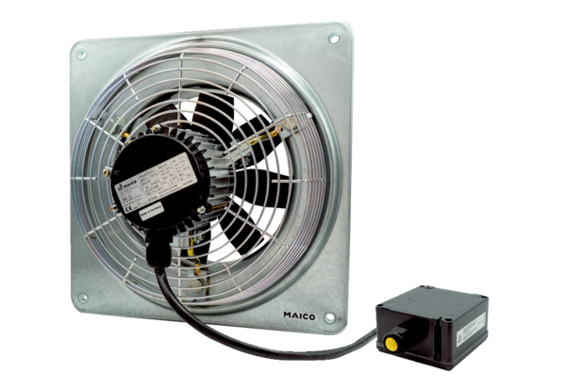Осевой настенный вентилятор DZQ 45/6 B Ex eКомплект поставки: 1 штукАссортимент: C
Номер артикула: 0083.0182Изготовитель: MAICO

